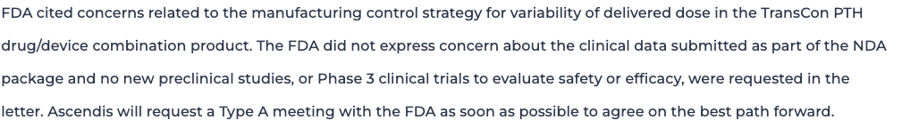

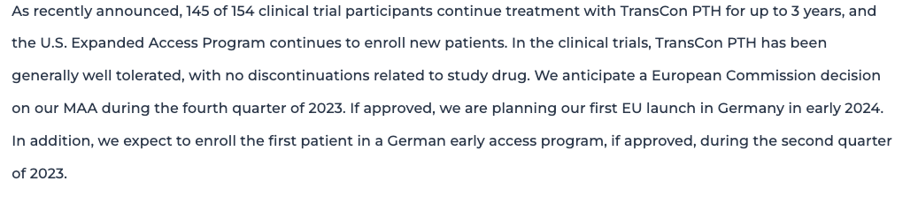

传统治疗低甲状旁腺激素症主要包括活性维生素D和钙，目的是缓解低钙血症，但未能恢复正常的甲状旁腺激素（PTH）生理功能。PTH替代疗法是治疗低甲状旁腺激素症的理想生理治疗方法。双盲、安慰剂对照的PaTHway第3期试验为期26周，评估了新药TransCon PTH（palopegteriparatide）对低甲状旁腺激素症患者的疗效和安全性。参与者（n = 84）按3：1随机分配到每日一次的TransCon PTH（最初为18 μg/d）或安慰剂，均与传统治疗同时给予。根据血清钙水平进行的剂量算法指导，对研究药物和传统治疗进行调整。复合主要疗效终点是在第26周时达到正常白蛋白调整的血清钙水平（8.3-10.6 mg/dL）、独立于传统治疗（不需要活性维生素D和每天≤600 mg的钙）且在第26周之前的4周内未增加研究药物的参与者的比例。其他感兴趣的结果包括通过36-项短表调查（SF-36）测量的健康相关生命质量、通过低甲状旁腺激素患者体验量表（HPES）测量的低甲状旁腺激素相关症状、功能和幸福感，以及尿钙排泄。在第26周时，使用TransCon PTH治疗的61名参与者中有79%（48/61）达到复合主要疗效终点，而安慰剂组中只有5%（1/21）达到（p < 0.0001）。与安慰剂相比，TransCon PTH治疗在所有关键次要终点HPES域分数（所有p < 0.01）和SF-36身体功能亚量表分数（p = 0.0347）上均显著改善。此外，93%（57/61）的TransCon PTH治疗参与者实现了独立于传统治疗。TransCon PTH治疗使24小时尿钙正常化。总体而言，使用TransCon PTH治疗的61名参与者中有82%（50/61）经历了不良事件，而安慰剂组中100%（21/21）也经历了，大多数是轻度（46%）或中度（46%）的。没有与研究药物相关的退出事件。总之，TransCon PTH在维持正常钙平衡的同时使患者独立于传统治疗，并且在低甲状旁腺激素症患者中具有良好的耐受性。 © 2022 The Authors. Journal of Bone and Mineral Research由Wiley Periodicals LLC代表美国骨科和矿物研究学会（ASBMR）发表。

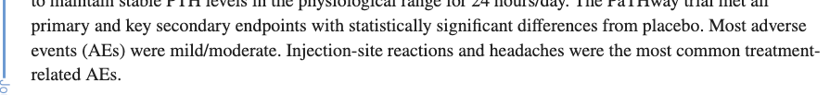

<https://www.ncbi.nlm.nih.gov/pmc/articles/PMC10099823/>

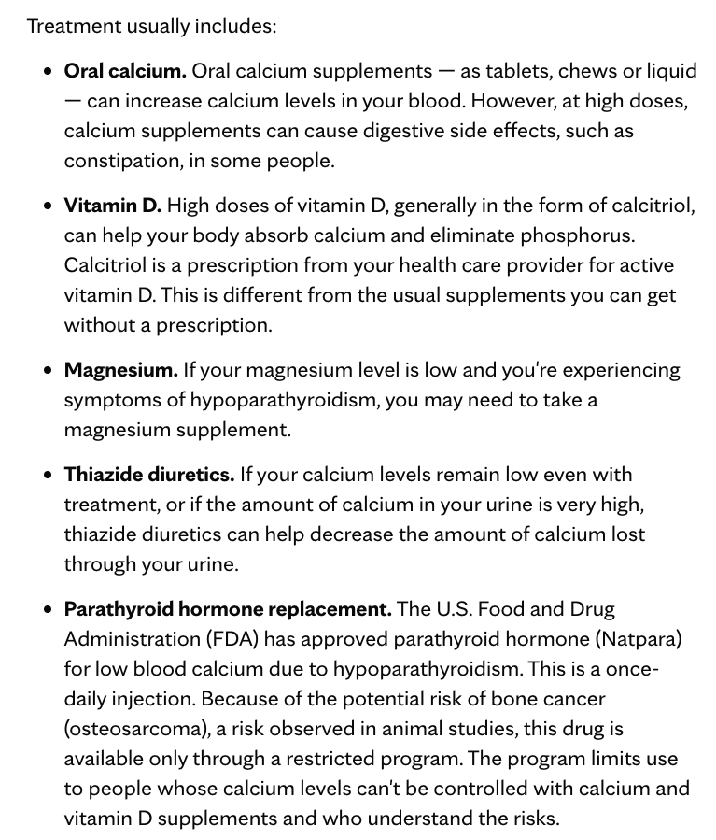

<https://www.mayoclinic.org/diseases-conditions/hypoparathyroidism/diagnosis-treatment/drc-20355381>